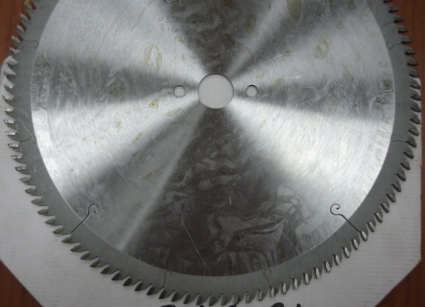

Код из 1С | Артикул | Наименоваие/ Бренд/  Поставщик | Технические характеристики | Габариты  Д*Ш*В,  мм | Масса,  гр | Материал | Место установки/Назначение
04015 | IM0350108031 | Пила дисковая 350*3,5*30 Z=108 TFZ |  | 350*3,5*30 Z=108 TFZ | 1000 | металл | Обрабатывающие центра форматно-раскроечные станки /основная пила –распил древесины
 |  | ItalTool

